Задание по курсу «Юные умники и умницы» за 18 мая
- Логические задачи

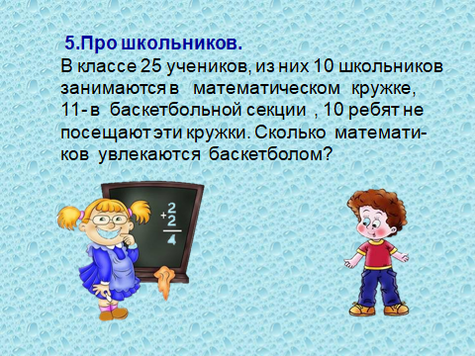
Ответ:_____________________________

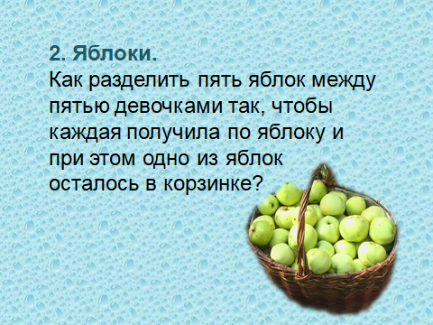
Ответ: _________________________________

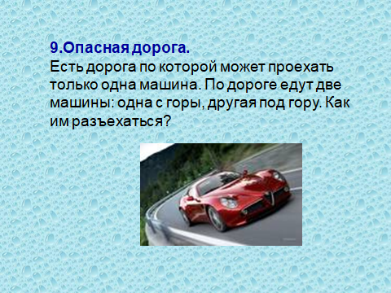
Ответ: _____________________________

- Ребусы по русскому языку

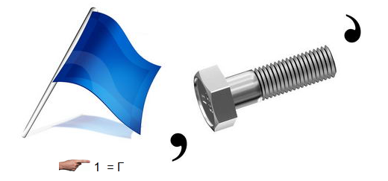
Ответ:__________________________
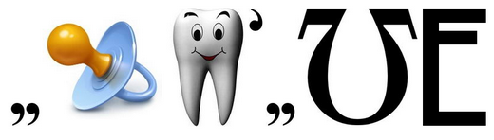 Ответ:

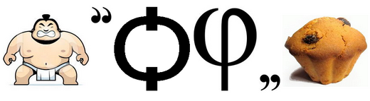
Ответ:___________________

3.Реши кроссворд:
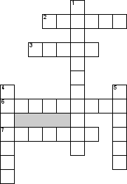

По горизонтали
2. Форма устного или письменного обмена высказываниями (репликами) между двумя и более людьми
3. Зафиксированная на каком-либо материальном носителе человеческая мысль
6. Слово или словосочетание, называющее лицо или предмет, к которому обращена речь.
7. Передача информации от человека к человеку
По вертикали
1. Высказывание, обсуждение. Ряд мыслей, суждений, умозаключений на какую-н. тему
4. Речь действующего лица, совсем или почти не связанной (в отличие от диалогической речи; см. Диалог) с речью собеседника
5. Взаимный разговор, общительная речь между людьми, словесное их сообщение, размен чувств и мыслей на словах

